**第６回　郡上市まちづくりフェスティバル**

**まちの困りごと解決のアイデア募集**

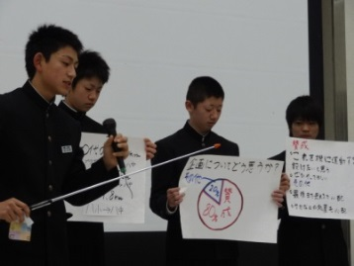[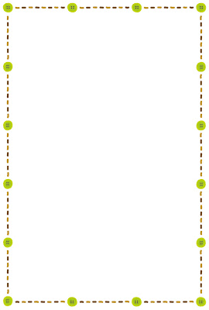](http://2.bp.blogspot.com/-bP7Lq0e40fg/UZNnV8N3WCI/AAAAAAAASYs/3wWvvduOulg/s1600/frame_button_tate.jpg)[](http://1.bp.blogspot.com/-A7-vqS6N7UE/U1T3wJHuVbI/AAAAAAAAfWY/iMVPwcUxZTw/s800/figure_ta-da.png)[](http://1.bp.blogspot.com/-FrFmmMlJ0bE/U1T3wsYJlRI/AAAAAAAAfWo/7-7pGdnlkKQ/s800/figure_talking.png)



郡上市市民協働センター

若者が都会に出て、お年寄りだけの家が増えてきているそうや。この先、郡上で暮らしていけるんかなぁ？山からは、鹿やイノシシが下りて来て田畑を荒らしとるらしんな。何か、いい方法ないかな～？

＜お問い合わせ先＞　郡上市市民協働センター　担当：武藤里恵

〒501-4607 郡上市大和町徳永585番地　郡上市役所大和庁舎1階

<TEL:0575-88-2217FAX:0575-88-2218>　E-mail:kyodo-c@gujo-tv.ne.jp

**■郡上市まちづくりフェスティバル■**

**日時：平成２６年１１月２９日（土）午後１時から**

**会場：郡上市役所大和庁舎２階　防災研修室**

郡上市を『住みえぇまち』にするには

　　　　　どうしたらえぇかなぁ？？



私たちが暮らしている郡上市にはいろいろな課題があります。自分たちのまちの未来は、そこに暮らす人が「今どう考えるか」、「何を行うか」などによって変化していきます。

そこで、まちの課題を解決するためのアイデアを募集します。郡上のこんな特徴や人材、資源などを生かしたら良くなるのでは？というような生徒の皆さんの考えや思いをぜひご提案ください！

応募資格：郡上市在住の中学生・高校生

応募方法：別紙の応募用紙をご記入のうえ、学校を通じて提出するか、センターへ直接ご持参又はＦＡＸ・メール・郵送のいづれかの方法で郡上市市民協働センターへご提出ください。

※応募用紙の様式はＨＰからもダウンロードできます。

応募締切：平成２６年１１月１４日（金）

審査方法：書類審査

選考基準：①課題把握力　②具体的方策力　③熱意

書類審査結果発表：平成２６年１１月１７日（月）

入賞者：賞状及び副賞を進呈します。

また、郡上市まちづくりフェスティバルにて提案した

アイデアをプレゼンテーションしていただきます。